企業価値最大化に向けた経営基盤構築のご提案

1. エグゼクティブ・サマリー
株式会社東海総合建設（以下、貴社）は24年に営業利益6.37億円まで伸長させるなど「利益を出せる体質」を示した一方、営業CFが23～25年で▲13.8億→▲13.8億→▲11.8億円と3期連続で大幅マイナスであり、成長投資や採用以前に「運転資金構造の欠陥」が企業価値を毀損している状態である。
加えて25年は売上が80.8億円から53.5億円へ急減し、特別損失が0.8億円から3.18億円へ拡大、のれん8.79億円を計上しており、PMI不全・案件採算のばらつき・工期遅延や瑕疵/事故等の一過性損失が疑われる。
本提案は、以下4点を同時に進める「守りから攻めへ」の経営基盤構築である。
- 「25年の崩れ」の原因を案件単位で分解し再発防止ルールを即時に実装
- 現場×経理×営業を一体化した出来高・原価・請求の統制（DX＋運用）により営業CFを2期で黒字化
- 静岡の需要（防災・インフラ更新／工場・倉庫改修／GX省エネ）に合わせて粗利の取れる商流へポートフォリオ転換
- 2024年問題下でも施工キャパを守る省力化・協力会社再編・定着設計

2. 財務諸表による現状診断

(1) 収益性：黒字は確保、ただし売上急減で固定費レバレッジが逆回転
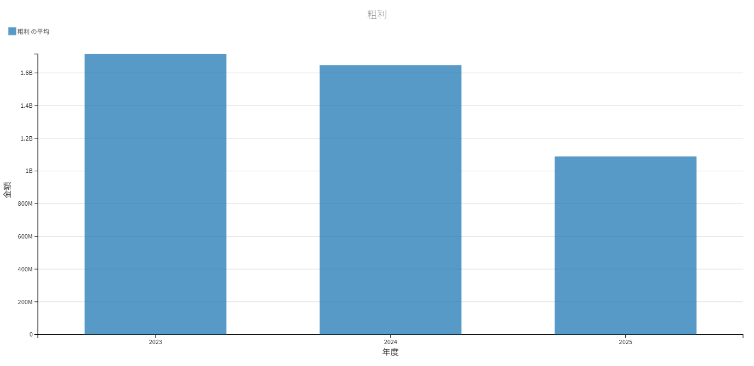
23→24→25年で営業利益は3.64→6.37→4.08億円と黒字維持である。粗利も17.15→16.47→10.89億円と25年に大きく毀損しており、売上減（▲33.7%）が粗利減（▲33.9%）にほぼ直結している。ここから、価格決定力の弱さというより「受注量の落ち込み／受注偏在／施工キャパ低下（従業員136→91）」が主因である可能性が高い。
さらに25年は特別損失が3.18億円と急増しており、営業利益4.08億円をほぼ相殺する規模である。つまり、現場での事故・瑕疵・訴訟・不採算撤退・資産評価損等の「管理で潰せた損失」がPLを侵食している疑いが濃い。

(2) 安全性：負債依存は低下したが、構造は「短期×前受」に偏る
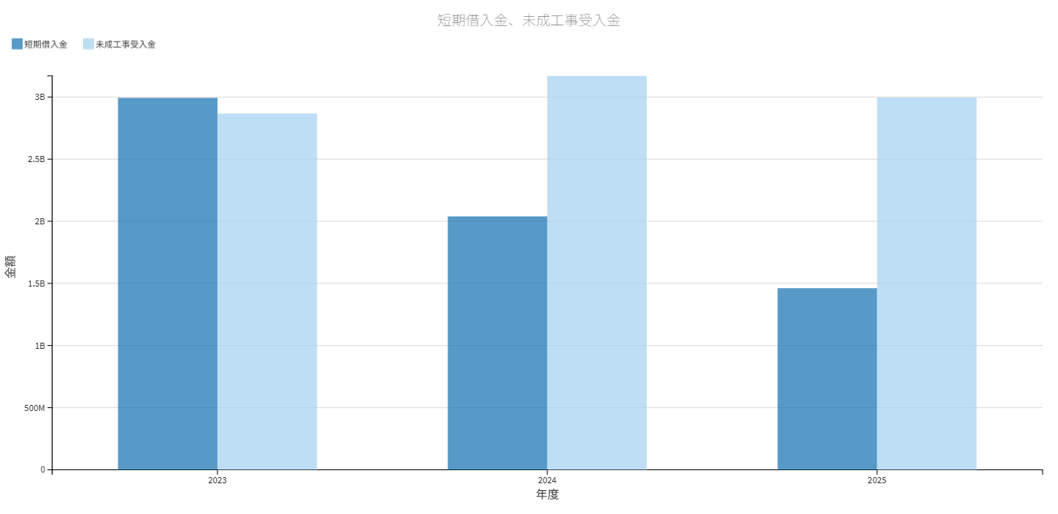
短期借入金は29.93→20.39→14.61億円と圧縮した一方、未成工事受入金は28.68→31.70→29.97億円と高水準で推移している。前受金が大きいこと自体は建設業では珍しくないが、出来高・原価・工期がブレた瞬間に「前受で回っていた資金繰り」が破綻しうる。
また現金残高は25年に6.73億円から4.46億円へ減少しており、営業CFの赤字が継続する限り、財務CF（借入）で穴埋めする以外に選択肢がない状態が続く。

(3) 効率性：運転資金が過大に滞留し、営業CFを恒常的に吸い上げている
営業CFが毎期▲10億円超である以上、PL黒字は「資金を生まない黒字」である。BS上のドライバーを見ると、25年時点で受取手形及び売掛金19.55億円、完成工事未収入金2.45億円、未成工事支出金2.82億円が存在し、未成工事受入金29.97億円・短期借入14.61億円と組み合わさって資金繰りを難化させている。
現場で起きている問題は次の通りである。
- 出来高認定・検収・請求の基準が案件/部門で不統一で、請求が遅れる
- 追加変更の契約化が遅れ、原価だけ先行して粗利が剥落する
- 外注支払が先行し、回収サイトが長い商流が混在している
- 工期遅延や手戻りにより未成支出が滞留し、資金が工事に閉じ込められる
主要数値サマリー（事実の比較）
指標 | 2023年 | 2024年 | 2025年
売上高 | 80.80億円 | 80.80億円 | 53.54億円
営業利益 | 3.64億円 | 6.37億円 | 4.08億円
営業CF | ▲13.77億円 | ▲13.78億円 | ▲11.83億円
短期借入金 | 29.93億円 | 20.39億円 | 14.61億円

3. 経営課題の特定と優先順位

課題①：「25年の崩れ」を案件単位で原因特定し、再発防止を制度化すべきである
売上急減と特損拡大は、偶発ではなく管理の結果である。のれん計上（8.79億円）も踏まえ、PMI未完了の状態で案件管理・権限・原価基準が統一されていないリスクがある。

課題②：営業CFを生む統制（出来高×請求×回収×外注支払）を再設計すべきである
利益が出ているのに資金が増えない最大理由は、運転資金のKPIが現場に実装されていないことにある。DXはツール導入ではなく、請求ルールと責任の再定義が本丸である。

課題③：施工キャパの「現実値」を前提に、粗利の取れる市場へ受注を張り替えるべきである
従業員が136→91と急減した以上、過去と同じ受注量・工期で計画することは破綻を招く。官公庁防災・民間工場倉庫改修・GX省エネを、施工能力に合わせて選別し、粗利と回収条件でポートフォリオを組み替えるべきである。

4. 具体的解決策（Action Plan）

4-1. 「25年の崩れ」原因究明：30日で“損失の発生機構”を可視化する
実行すべきは監査ではなく、経営判断に資する分解である。
- 案件別に以下を必ず紐づける（直近12～18か月分）
  - 契約額・当初粗利・追加変更額（契約化済/未契約）
  - 原価増要因（労務・外注・材料・機械・間接）
  - 工期差異（日数、遅延理由、発注者起因/自社起因）
  - 検収・請求・入金の遅れ（日数と責任部署）
  - 品質事故・瑕疵・クレーム・保険対象の有無
- 再発防止の社内規程を即時施行する
  - 追加変更は「着手前に契約化」し、例外は社長決裁
  - 赤字予兆（粗利率/原価率）が閾値を割ったら「追加受注停止・是正会議」を発動
  - 契約審査（与信・条項・支払条件）を受注ゲートに設定

4-2. 営業CF黒字化の中核：出来高・原価・請求を“週次統制”へ変更する（DX＋運用）
貴社の営業CFの規模感（毎期▲10億円超）は、月次管理では手遅れになる。週次で現場と経理が同じ数字を見る体制へ移行すべきである。
- 統一ルール（必須）
  - 出来高認定基準（工種別、写真/検収条件）を全現場で統一
  - 請求は月1回から「半月または週次」へ標準化
  - 完工未収・売掛・未成支出に「滞留日数KPI」を付与し、現場評価に連動
- DX実装（手段）
  - 日報（労務・機械・外注）をスマホ入力、歩掛DBを整備
  - 案件別PLを週次で自動生成し、赤字予兆をアラート
  - 請求書発行のリードタイムを工程と連動させ、検収書類のテンプレ化で遅延を潰す

4-3. 商流別の交渉論点を分け、資金繰りを改善する（官公庁×民間で作戦を変える）
- 官公庁（元請）での改善論点
  - 出来高部分払の運用を最大化し、検査・書類不備による支払遅延をゼロ化
  - 施工成績・ICT・BCPを「総合評価の点数」に直結する形で記録・再利用する
- 民間（元請/一次下請）での改善論点
  - 検収条件（立会頻度、書類、試運転）を契約条項で先に潰す
  - 追加変更は「単価合意→施工」の順序を徹底し、未契約工事を禁止
  - 支払サイト短縮・手形削減は「工期短縮・夜間対応・操業しながら改修」等の提供価値と交換条件にする

4-4. 静岡需要に合わせた“粗利型”商品設計：防災×工場倉庫×GXを一本化する
静岡は製造業集積と防災需要が同居する。ここをバラ売りせず、営業の武器として商品化すべきである。
- 重点ターゲットを3類型に固定する
  - 公共：防災・減災、河川・道路、インフラ更新
  - 民間：工場・倉庫の耐震、屋根外装、床、止めない改修
  - GX：断熱・空調・照明・太陽光/蓄電の省エネ改修（補助金連動）
- 協業スキームを先に設計する（診断指摘の補完）
  - 設計（省エネ計算）・設備（空調/電気）・保守（点検）の役割と収益配分を契約で固定
  - 貴社は「現場統括・工程・品質・安全・発注者調整」に集中し、粗利を確保する

4-5. 2024年問題対応：施工キャパを「人×協力会社×省力化」で再定義する
従業員急減を前提に、受注上限と粗利目標を連動させる。

- 施工能力KPI（必須）
  - 現場代理人/監理技術者の充足率
  - 監督1人あたりの担当現場数（ICT・遠隔臨場前提で再設計）
  - 協力会社依存比率と格付け（品質・安全・納期）
- 省力化投資（即効性重視）
  - 遠隔臨場、写真管理自動化、電子黒板、検査書類テンプレで“移動・書類”を削減
  - 段取り標準化（操業しながら改修）で工期ブレを抑制
投資対効果（導入コストと回収の考え方）
施策 | 初期/年額コスト（目安） | 主要KPI（12か月） | 期待リターン（財務インパクト）
原価・出来高・請求の週次統制（DX＋運用） | 3,000万～6,000万円/年 | 請求LT▲30%、滞留日数▲20% | 営業CF +5～8億円の改善を狙う
契約審査・追加変更ルールの制度化 | 500万～1,500万円 | 未契約変更ゼロ、赤字案件ゼロ | 特損の再発抑止（年▲1～3億円の毀損回避）
省力化（遠隔臨場・写真/書類自動化） | 1,000万～3,000万円 | 監督担当現場数+10～20% | 施工キャパ維持→売上の下振れ防止

5. 財務インパクトシミュレーション
本提案の成否は「営業CF黒字化」により判定すべきである。25年実績（営業CF▲11.83億円）を起点に、運転資金KPIを改善して段階的に黒字化する。

営業CF改善の道筋（KPI→キャッシュ）
- 完工未収・売掛の回転日数を短縮（検収・請求を前倒し）
- 未成工事支出金の滞留を圧縮（工期遅延・手戻りの抑止）
- 外注支払条件を是正（支払サイト・出来高連動支払）
- 追加変更の契約化を徹底し、原価先行を止める
2期での段階目標（銀行モニタリング可能な形）
フェーズ | 期間 | 営業CF目標 | 管理KPI（例）
安定化 | 0～6か月 | ▲11.8億→▲6億 | 請求頻度半月化、未契約変更ゼロ運用開始
立て直し | 6～12か月 | ▲6億→▲2億 | 滞留日数KPI運用、赤字予兆アラート定着
黒字化 | 12～24か月 | ▲2億→0～+2億 | 商流別条件改善、粗利型案件比率引上げ

BS面では、売掛・完工未収・未成支出の圧縮が進めば短期借入への依存はさらに下げられる。これにより資金調達は「赤字補填」から「GX/DX投資」へ性格を変え、企業価値の説明力が増す。

6. 金融支援（前提条件を明確化した実行可能スキーム）
金融支援は「枠を増やす」ではなく、「改善KPIと一体化した資金の使い方」を条件に設計すべきである。
- 運転資金：当座貸越・コミット枠を、月次資金繰りとモニタリングKPI（請求LT、滞留日数、未契約変更）に連動
- 投資資金：DXはリース活用で平準化、GXは補助金前提で長期資金化
- リスク：瑕疵・事故・遅延の保険/保証を棚卸しし、大型案件は契約条項レビューを必須化

7. 結び
貴社は「利益を出せる」ことを既に証明している。次に必要なのは、利益を確実にキャッシュへ変え、資金繰り不安を消し、静岡で勝てる商流へ受注を張り替える経営基盤である。本提案は、25年の崩れの原因特定から再発防止、営業CF黒字化の統制設計、GX/DXの収益化、人材・施工キャパの再構築までを一気通貫で実装するものである。
貴社の経営陣が意思決定しやすいよう、初月から「案件別の損失分解」と「週次の資金・採算会議」を立ち上げ、数値で改善を証明する。貴社の次の2年を、守りから攻めへ転換するパートナーとして伴走する。

